Xem cảnh quay bên trong một tàu du lịch bị gió mạnh như bão tấn công, có hành khách bị thương
Theo Safety4sea
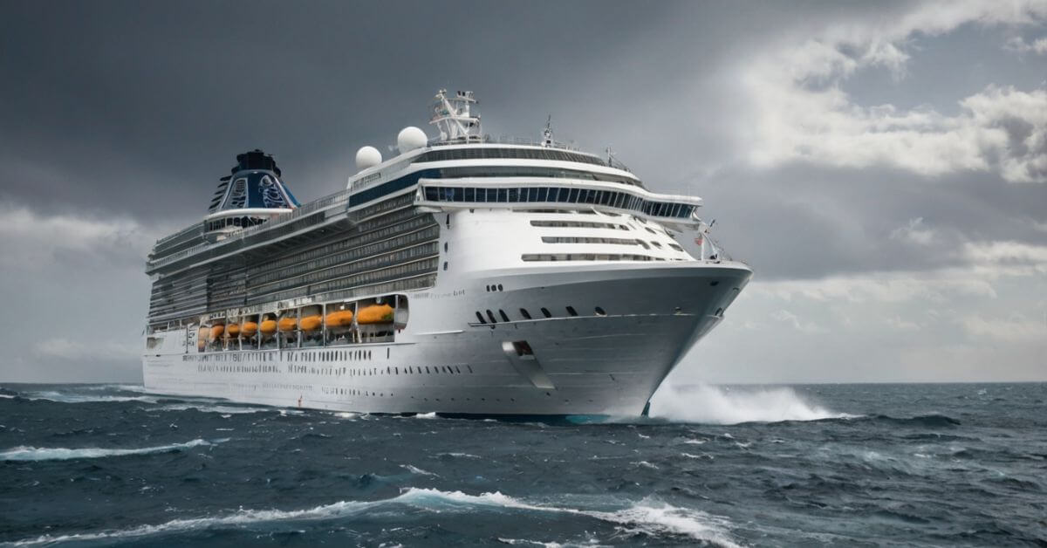
Explorers of the Seas, một tàu du lịch của hãng Royal Caribbean, đã bị một trận gió mạnh gần bằng bão bất ngờ tấn công vào ngày 7 tháng 11 năm 2024. Con tàu bị lắc ngang rất mạnh, khiến nhiều hành khách và thành viên thủy thủ đoàn bị thương.
Sự cố xảy ra ở cách bờ biển Morocco khoảng 750 hải lý khi con tàu đang đi qua Đại Tây Dương từ Tenerife, Tây Ban Nha đến Florida.
Theo các báo cáo, cơn giông xảy ra vào khoảng 7:00 tối, với tốc độ gió đạt từ 55 đến 75 hải lý/giờ.
Hành khách mô tả trải nghiệm này thật đáng sợ, với những đồ vật rời rạc như đĩa, đồ thủy tinh và hàng hóa của cửa hàng lưu niệm nằm rải rác khắp tàu.
Một số du khách đã đăng video và ảnh cho thấy hậu quả của sự cố, trong đó có thể nhìn thấy những chai lọ rơi và đồ dùng trên bàn ăn bị hư hỏng ở trên sàn.
Để ứng phó, thuyền trưởng ngay lập tức thực hiện các biện pháp an toàn, yêu cầu tất cả hành khách trở về cabin của mình. Các thành viên thủy thủ đoàn liên tục theo dõi mọi người ở trên tàu và đánh giá thương tích.
Trong khi hầu hết các thương tích đều nhẹ, một hành khách cần được chăm sóc y tế bổ sung, khiến tàu phải quay trở lại Las Palmas, Tây Ban Nha để đưa lên bờ chăm sóc y tế.
Explorer of the Seas, có sức chứa 4.290 hành khách và 1.185 thủy thủ đoàn, đã phải thay đổi lộ trình do thời tiết xấu và phải ghé ở Tenerife thay vì các điểm đến dự kiến ​​khác.


https://youtu.be/PIdXXXyx7ao
Sự chậm trễ do bão có nghĩa là con tàu sẽ đến Miami vào ngày 17 tháng 11, muộn hơn ba ngày so với dự kiến.
Hành khách khen ngợi thủy thủ đoàn và thuyền trưởng Frank vì hành động nhanh chóng và sự hỗ trợ của họ trong suốt sự cố. Theo báo cáo, thủy thủ đoàn đã dành cả đêm để dọn dẹp thiệt hại và kiểm tra hành khách.
------------------------------------

